Министерство науки и высшего образования Российской Федерации

**Федеральное государственное бюджетное образовательное учреждение**

**высшего профессионального образования**

«Владимирский государственный университет

имени Александра Григорьевича и Николая Григорьевича Столетовых»

**(ВлГУ)**

**Кафедра информационных систем и программной инженерии**

Рейтинг-контроль №7

по дисциплине "Основы разработки веб-приложений"

по теме: **«Развертывание веб-приложений»**

Выполнил:

студент гр. ПРИ-117

Журавлев Н.М.

Приняла:

Козаев А.Т.

Владимир 2020 г.

ЦЕЛЬ РАБОТЫ

Научиться разворачивать веб-приложения на удаленных серверах (облаках).

ЗАДАНИЯ

- развернуть приложение, ​ показать работоспособность (url приложения)

- самостоятельно разобраться как подключиться к БД на сервере, выполнять миграции

ВЫПОЛНЕНИЕ ЗАДАНИЙ

В ходе лабораторной работы на машину была установлена программа heroku последней версии, был создан новый репозиторий с проектом из Лабораторной работы №6

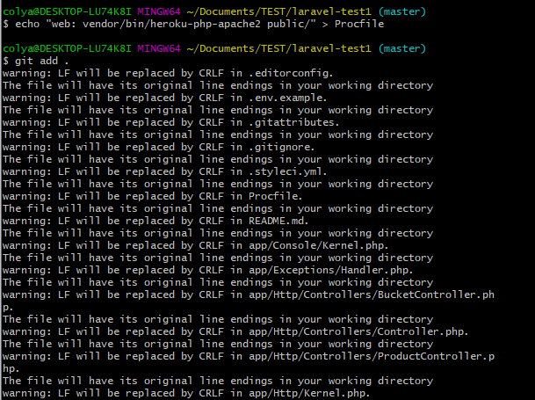

Рисунок 1. Добавление файла Procfile и сохранение данных в локальном репозитории

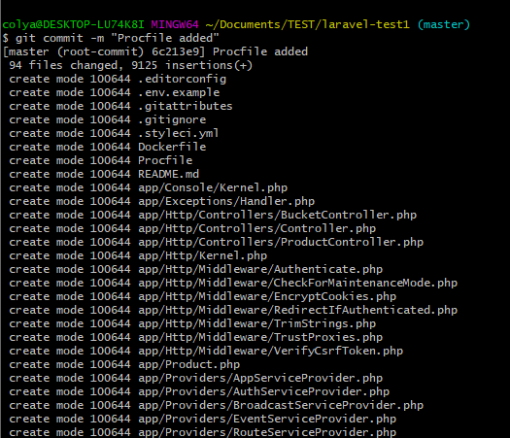

Рисунок 2. Коммит всех добавленных файлов

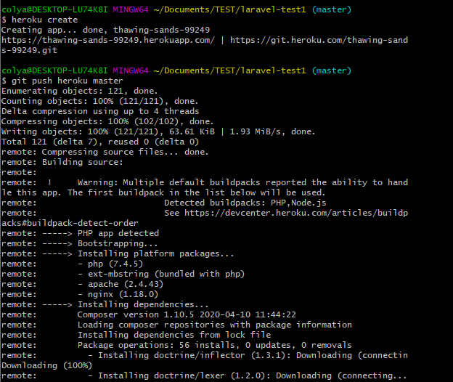

Рисунок 3. Создание приложения heroku и запуск приложения в облаке.

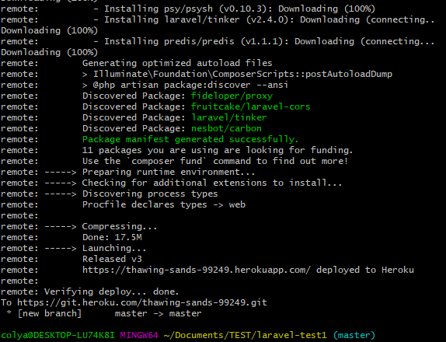

Рисунок 4. Успешный запуск приложения в облаке

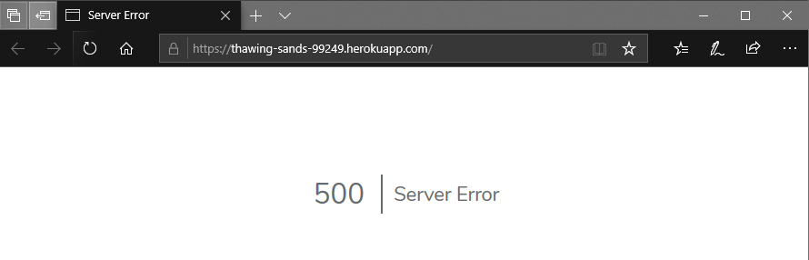

Рисунок 5. Результат работы приложения из-за отсутствия соединения с базой данных

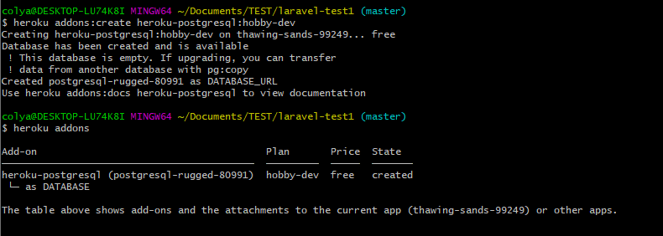

Рисунок 6. Добавление базы данных postgre в приложение heroku

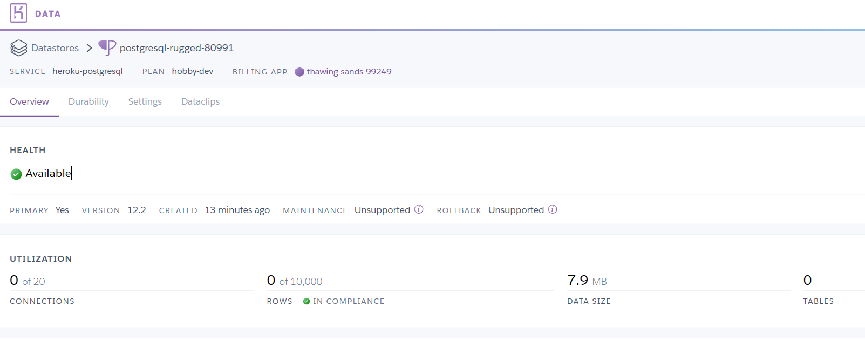

Рисунок 7. Отображение БД на удаленном сервере

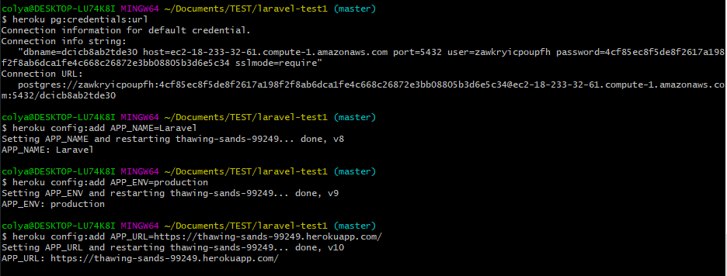

Рисунок 8. Просмотр сгенерированных переменных среды и добавление переменных среды APP_NAME, APP_ENV, APP_URL

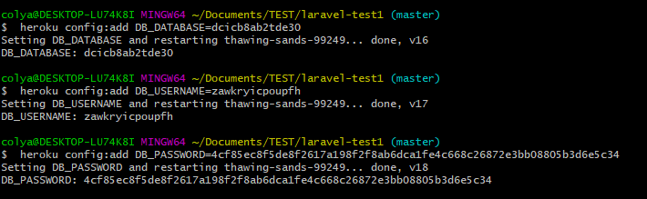

Рисунок 9. Добавление переменных среды DB_DATABASE, DB_USRENAME, DB_PASSWORD

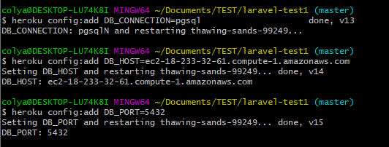

Рисунок 10. Добавление переменных среды DB_CONNECTION, DB_HOST, DB_PORT

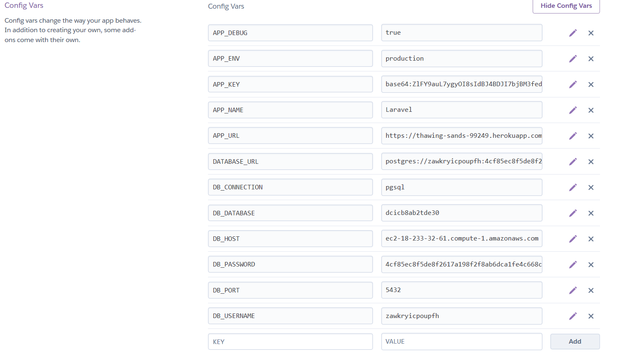

Рисунок 11. Полный список переменных окружения для приложения на удаленном сервере

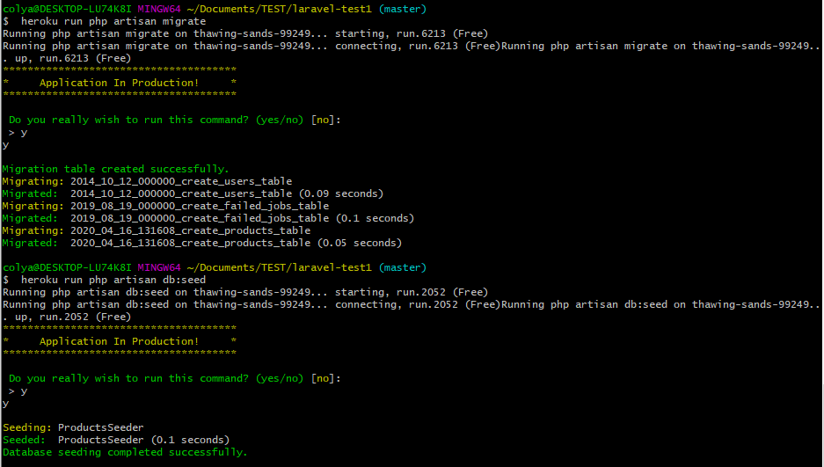

Рисунок 12. Миграция и сидирование данных

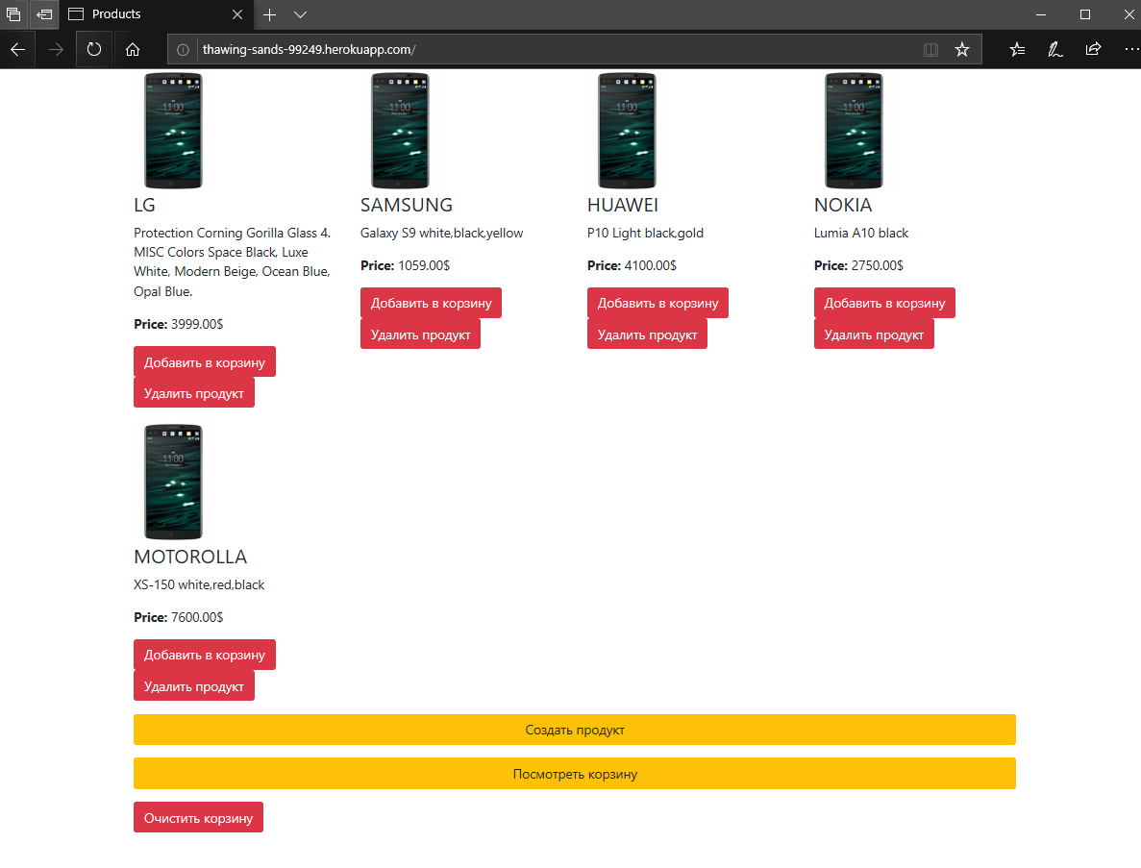

Рисунок 13. Результат запуска приложения на удаленном сервере

**Ссылка на репозиторий GitHub:** https://github.com/seeyuointhespring/PHPLabs

ВЫВОД

В ходе работы было приобретены навыки разворачивания веб-приложения на удаленных серверах (облаках).